Білім беру ұйымының атауы |  | Ғ.Мұратбаев атындағы жалпы орта мектебі
Пәні: |  | Химия
Бөлім: |  | 10.1 С Химиялық байланыс
Педагогтің аты-жөні: |  | Қапалбаева Динакуль Бердикуловна
Күні:
Сынып: 10 |  | Қатысушылар саны: |  |  | Қатыспағандар саны:
Сабақтың тақырыбы: |  | Сутектік байланыс
Оқу бағдарламасына сәйкес оқыту мақсаты: |  | 10.1.4.12 –сутектік байланыстың түзілу механизмін түсіндіру .
Сабақтың мақсаты |  | 1.Сутектік байланыстың түзілу механизмін сипаттайды  2. Кристалл тор типтері және байланыс түрлері әртүрлі қосылыстардың қасиеттерін атайды
Сабақтың бағалау критерий 1. Сутектік байланыстың механизмі бойынша
ковалентті байланыстың түзілуін анықтайды.
2 Кристалл тор типтерін ажыратады

Сабақтың кезеңі//уақыты | Педагогтің әрекеті |  | Оқушының әрекеті | Бағалау |  | Ресурстар
Сабақтың басы  3 мин  Өткен білімді еске түсіру  5 мин  Жаңа білім  10 мин  Сабақтың ортасы  6 мин  3 мин  10мин  Бекіту 6 мин  Кері байланыс  2 мин | 1.Оқушылармен сәлемдесу,түгелдеу  2.Сынып тазалығын тазалау  2. Ынтымақтастық атмосферасын қалыптастыру  Оқушылардың көңілін сабаққа аудару  «Бір қадам алға» әдісі арқылы өткен тақырып пен жаңа сабақты байланыстырып оқушыларға сұрақтар беріледі  Оқушылар өз ойларын айта отырып ,өзгенің пікірін толтырады  Сутектік байланыс деп сутек атомы менэлектртерістілігі жоғары атомдар арасында болатын химиялық байланыстың түрін айтады  Мысалы су молекуласының құрылысын қарастырсақ онда екі атом сутек бір атом оттекпен полюсті ковалентті байланыс арқылы байланысқан .Электрон жұптары электртерістілігі жоғары элемент оттек жаққа көбірек ығысқан.Нәтижесінде су молекуласының сутек атомдар жағында оң заряд пайла болады  Мұнда сутек акцептор болып табылатындықтан судың басқа молекуласындағы оттектің артық  Электрон жұбының өзінің бос орбитальна қабылдау арқылы химиялық байланыс түзе алады.  «Көршінмен талқыла» әлісі арқылы сәйкестендіру тест бойынша орындайды  Мұғалім ерекше білім беруді қажет ететін оқушыға зейінді дамытуға  бірінші топтағы оқушыға арналған Кестемен жұмыс  Оқушылардың фунционалды сауаттылығын  дамыту мақсатында тапсырмалар беріледі  Google forms арқылы сабақты бекітемін  Мұғалім сабақты қортындылау мақсатында оқушылардың сабаққа деген көзқарасын рефлексиясын  тыңдайды  Кері ой қозғау арқылы Стикермен кері байланыс жасайды  Қызыл түс – проблема бар,көмек қажет  Сары түс –барлығы түсінікті емес  Жасыл түс –барлығы жақсы өте жақсы түсіндім |  | Амандасу  Оқушылардың көңілін сабаққа аудару.  «Бір қадам алға» әдісі арқылы үй тапсырмасын сұрап шығу  Химиялық байланысқа қарай үш топқа бөлінеді  Металдық байланыс қалай түзіледі?  Сутектік байланыспен айырмашылығы мен ұқсастығын неде?  Металдардың физикалық қасиеттері қалай түсіндіріледі?  Ковалентті байланыстың қандай қасиеттері бар?  Тапсырма 1  «Ойлан,бірік,бөліс» әдісі арқылы топтық жұмысты орындайды  1 топ. Сутектік байланысқа сипаттама беріндер  2 топ. Ол қандай жағдайларда түзіледі  3 топ. Сутектің байланыстың түзілу механизмін түсіндіреді  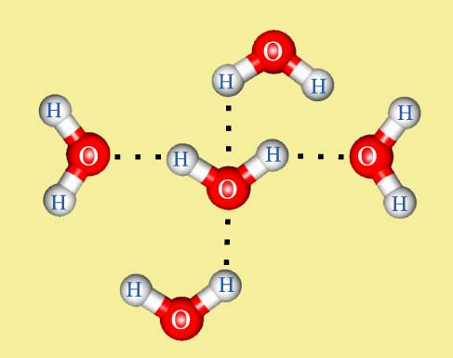  Тапсырма 2  Заттар мен олардың кристалдық торларын сәйкестендіріңіз  Химиялық байланыс Кристалл торы  1.Кварц а ) иондық  2.Мыс б) молекулалық  3 Йод С) атомдық  4 Натрий бромиді д) сутектік  5. Аммиак е ) металдық  Тапсырма 3  Пирамидада берілген қосылыстардың байланыс түрін анықтау:  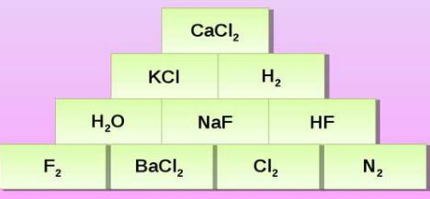  «Мәтінмен диалог» әдісі  Айдос пен Елдос аулада ойыншық ойнап жатты, кенеттен көшеде. баланың айқайлаған дауысы естілдіАйдос пен Елдос көшеге жүгіріп шықты Көшеде велосипед теуіп жүрген Айнур бір жайында тұрып құлап талып қалды.Анасы бір сұйықтықты Айнұрдың мұрнына иіскеткен еді Айнур бірден есін жиды.Ол сұйықтықтың өткір иісті және сілтілік қасиетті бар , мөлдір түссіз ұшқыш сұйықтық  Сұрақ 1. Аммиактың судағы ертіндісі қалай аталады?  2.Оның молекуласындағы байланыс  химиялық байланыстың қай түріне жатады?  Технологиясы арқылы сілтеме беріп  тест орындайды  Оқушылар бүгінгі сабақтың мақсатына жеткізетін тапсырмалар орындауына қарай  Өз түсінгенің пікірін өз ойын айту арқылы сабаққа қортынды жасайды | Өз ойын дұрыс мағынада  білдіріп  талқылауға  белсенділікпен  қатысқан оқушыға  Жарайсын деген мадақтау сөзімен  ынталандыру  Дескрип  Жалпы2  Металдық байланыстың қасиеттерін айқындайды  Металдар және ковалентті байланыстардың қасиеттерін анықтайды  Дескриптер жалпы 2  Сутектік байланысқа сипаттамасын  анықтайды  Сутектің байланыстың түзілу механизмін түсіндіру  Дескрип 2  Берілген кристалл торы түріне қарап  ажыратады  Дескрип2  Берілген қосылыстардың ішінен суттектік байланысты  ажыратады  Дескрип жалпы2  Сутектік байланыс екенің біледі  Қандай сұйықтық екенің анықтайды  Дескрип  Жалпы тест2  Мұғалім оқушыларды  Сонымен қатар  1-10балдық жүйе бойынша оқушылардың сабаққа қатысу белсенділігі бойынша бағаланады |  | Оқулық кітап  Химиялық элементтер жайғасқан периодтық кесте  Интерактивті тақта,компьютер  Оқулық сабаққа қатысты материалдар  Таратпа қағаз  https://forms.gle/MvLB6LGMkd5U4uo8A

